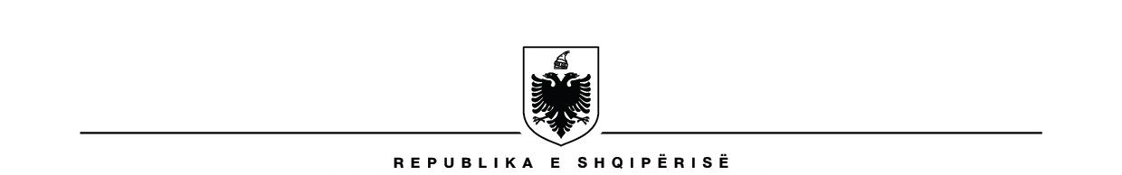
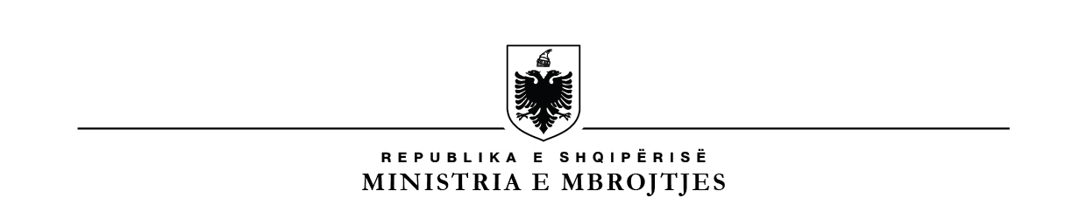

FORMULARI I APLIKIMIT

PËR USHTAR/DETARË AKTIVË NË FORCAT E ARMATOSURA

A) TË DHËNAT PERSONALE:

      - Emër: …………………....Atësi:……………………Mbiemër: ………….................
      - Nr. i Kartës së Identitetit: …………….........................................................................
      - Gjinia: Mashkull …. Femër … ...... Gjatësia: ……………….
      - Datëlindja:……………...Vendlindja:……………......Vendbanimi………………….
      - Kombësia: .............................................. Shtetësia: ....................................................
B) ADRESA/KONTAKT:

- Adresa e vendbanimit: ……….…………………………………………………..........................................

- Numri i Telefonit: Fiks: ..........................................Cel: ..........................................

- E - mail:………….…………………………………………....................................

C) TË DHËNA MBI ARSIMIMIN.

- Arsimi i kryer:
…. 9-vjeçar
…. Parauniversitar
…. I Lartë
- Lloji i arsimit parauniversitar:
…. I përgjithshëm
…. Profesional
- Institucioni arsimor ku keni kryer arsimin parauniversitar:

…...............................................................................................................................................
(shëno emërtimin e shkollës, qytetit/fshatit)

- Nota mesatare e arsimit 9-vjeçar/parauniversitar të përgjithshëm: ...................................................

- Nota mesatare e arsimit profesional: ..................................................................................

Arsimi profesional.....................................................................................................................
(shëno llojin e arsimit profesional të kryer)

- Lloji arsimit të lartë:
…. Publik
…. Privat
- Diploma që zotëroni:
…. Bachelor
…. Master Profesional
…. Master Shkencor
- Universiteti/Fakulteti/dega: …......................................................................................
- Koha e kryerjes së studimeve të lartë: ..........................................................................

Ç) TË DHËNA TË TJERA.

- Forca/Brigada/Reparti ushtarak ku dëshironi të shërbeni: (shëno me X).

- Forca Tokësore 220 (217 meshkuj + 3 femra)
(Tiranë) 169 Rep.1002(10), Rep.1020(96), Rep.1040(40), Rep.1060(23) .. . (Kukës) 4 Rep.1060 (4) .. .
(Berat) 7 Rep.1030 (7) .. .
(Shkodër) 31 Rep.1010 (31) .. .
(Lezhë) 9 Rep.1010 (9) . .

- Komanda e Mbështetjes 74 (68 meshkuj + 6 femra)
(Tiranë) 61 Rep.4002(3), Rep.4006(24), Rep.4007(2), Rep.4030(14), Rep.4040(18) .. .
(Kukës) 4 Rep.4030 (4) .. . (Poliçan) 2 Rep.4006 (2) .. .
(Berat) 1 Rep.4006 (1) .. .
(Elbasan) 2 Rep.4006 (2) .. .
(Burrel) 2 Rep.4030 (2) . .
(Durrës) 2 Rep.4006 (2) .. .

- Forca Ajrore 16 (meshkuj)
(Tiranë) 9 Rep.3002 (7), Rep.3006 (2) .. .
(Kuçovë) 6 Rep.3005 (6) . .,
(Pukë) 1 Rep.3003 (1) . .,

- Forca Detare 47 (41 meshkuj + 6 femra)
(Vlorë) 18 Rep.2004 (14), Rep.2006 (2), Rep.2012 (2) .. .
(Sarandë) 1 Rep.2004 (1) . .
(Durrës) 28 Rep.2002(8), Rep.2004(12), Rep.2006(5), Rep.2008(3) . .
- Akademia e Forcave të Armatosura 7 (meshkuj)
(Vlorë) 4 Rep.5005 (4) .. .
(Fier) 3 Rep.5005 (3) . .
- Agjencia e Sistemeve të Ndërlidhjes dhe Informacionit 8 (meshkuj)
(Tiranë) 5 Rep.6640 (5) .. .
(Vlorë) 1 Rep.6640 (1) . .
(Sarandë) 2 Rep.6640 (2) . .

- Policia Ushtarake 15 (11 meshkuj + 4 femra)
(Tiranë) 15 Rep.6620 (15) .. .

- Batalioni i Mbështetjes së Shtabit të Përgjithshëm 27 (meshkuj)
(Tiranë) 19 Rep.6630 (19) .. .
(Vlorë) 3 Rep.6630 (3) . .
(Durrës) 5 Rep.6630 (5) . .

- Agjencia e Inteligjencës dhe Sigurisë së Mbrojtjes 5 (meshkuj)
(Tiranë) 5 Rep.6002 (5) .. .

- Lexoni me kujdes secilën pyetje dhe vendosni shënjën “x” në njërën nga kolonat e mëposhtme, PO ose JO.

PYETJET |  | PO | JO
Pyetja 1 | A keni ndryshuar emrin apo mbiemrin më parë?
Pyetja 2 | A keni shtetësi tjetër përveç asaj shqiptare?
Pyetja 3 | A keni shërbyer më parë në radhët e Forcave të Armatosura të Republikës së Shqipërisë?
Pyetja 4 | A keni aplikuar ndonjëherë tjetër për të shërbyer në Forcat e Armatosura?
Pyetja 5 | A jeni këshilluar ndonjëherë me psikolog apo mjek psikiatër?
Pyetja 6 | A jeni në marrëdhënie pune?
Pyetja 7 | Nëse keni qenë herë tjetër në marrëdhënie pune dhe jeni larguar prej saj.
Pyetja 8 | A keni njohuri në ndonjë gjuhe të huaj ?
Pyetja 9 | Jeni i gatshëm të pranoni për të shërbyer brenda territorit të Republikës së Shqipërisë dhe jashtë saj në operacione ushtarake ndërkombëtare?
Pyetja 10 | Do të dëshironit që ta zhvilloni edhe më tej karrierën tuaj, duke shërbyer edhe si nënoficer?
Pyetja 11 | A keni qenë i depërtuar ndonjëherë nga vendet e tjera?

D) MOTIVI QË JU SHTYN TË SHËRBENI NË FORCAT E ARMATOSURA.
Shkruani me shkrim dore me rreth 100 fjalë përse dëshironi të shërbeni në Forcat e Armatosura, çfarë dini për Forcat e Armatosura, për Forcën, brigadën, repartin ku doni të shërbeni dhe për specialitetin që keni zgjedhur
______________________________________________________________________________________________________________________________________________________________________________________________________________________________________________________________________________________________________________________________________________________________________________________________________________________________________________________________________________________________________________________________________________________________________________________________________________________________________________________________________________________________________________________________________________________________________________________________________________________________________________________________________________________________________________________________________________________________________________________________________________________________________________________________
____________________________________________________________________________________________________________________________________________________________________________________________________________________________________________________________________________________________________

Përsa më sipër, deklaroj nën përgjegjësinë time personale se informacioni që kam shënuar në këtë formular aplikimi është i vërtetë, i saktë dhe është dhënë me vullnetin tim të lirë. Jam i hapur ndaj autoriteteve kompetente për të bërë verifikimin e nevojshëm.

Aplikanti
(_____________________________________)
(Emër Atësi Mbiemër, Nënshkrimi)

